**票之家代供销平台使用说明**

目录

1 账号登录 3

2 渠道-渠道管理 3

2.1 主页面 3

2.1.1 操作 3

2.2 新增渠道分类页面 4

2.3 新增渠道页面 5

2.4 修改渠道分类名称页面 5

2.5 修改渠道页面 6

2.6 编辑渠道所含分销商页面 6

2.6.1 操作 6

3 产品-产品审核 7

4 产品—产品组合 8

4.1 主页面 8

4.1.1 操作 8

4.2 选择组合子票 9

4.3 创建联票 10

5 产品—产品管理 10

5.1 设置政策 10

5.1.1 【单票类】 10

5.1.2 【联票类】 13

5.1.3 【通用产品类】 17

5.2 查看政策 19

5.3 修改联票取票信息及购票限制 21

5.4 修改联票短信模板 22

6 设置-成员管理 23

6.1 主页面 23

6.1.1 操作 23

6.2 新增成员页面 24

6.3 修改成员页面 24

7 设置-岗位管理 25

7.1 主页面 25

7.1.1 操作 25

7.2 新增岗位页面 25

7.3 修改岗位页面 26

8 设置-权限管理 26

8.1 主页面 27

8.1.1 操作 27

8.2 新增权限页面 28

8.3 修改权限页面 29

# 账号登录

进入票之家平台登录首页，展示如下界面：

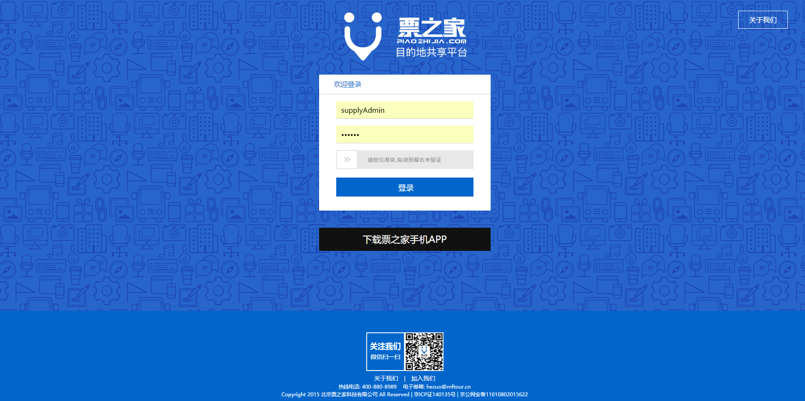

输入正确的支撑平台账号、密码且拖动滑块通过验证后，点击【登录】即可进入支撑平台。

# 渠道-渠道管理

渠道是给分销商分类的方式，把一类分销商放进同一渠道中以方便管理。

渠道分类方式只是在展示上把多个渠道归到一起，没有实际的功能。

## 主页面

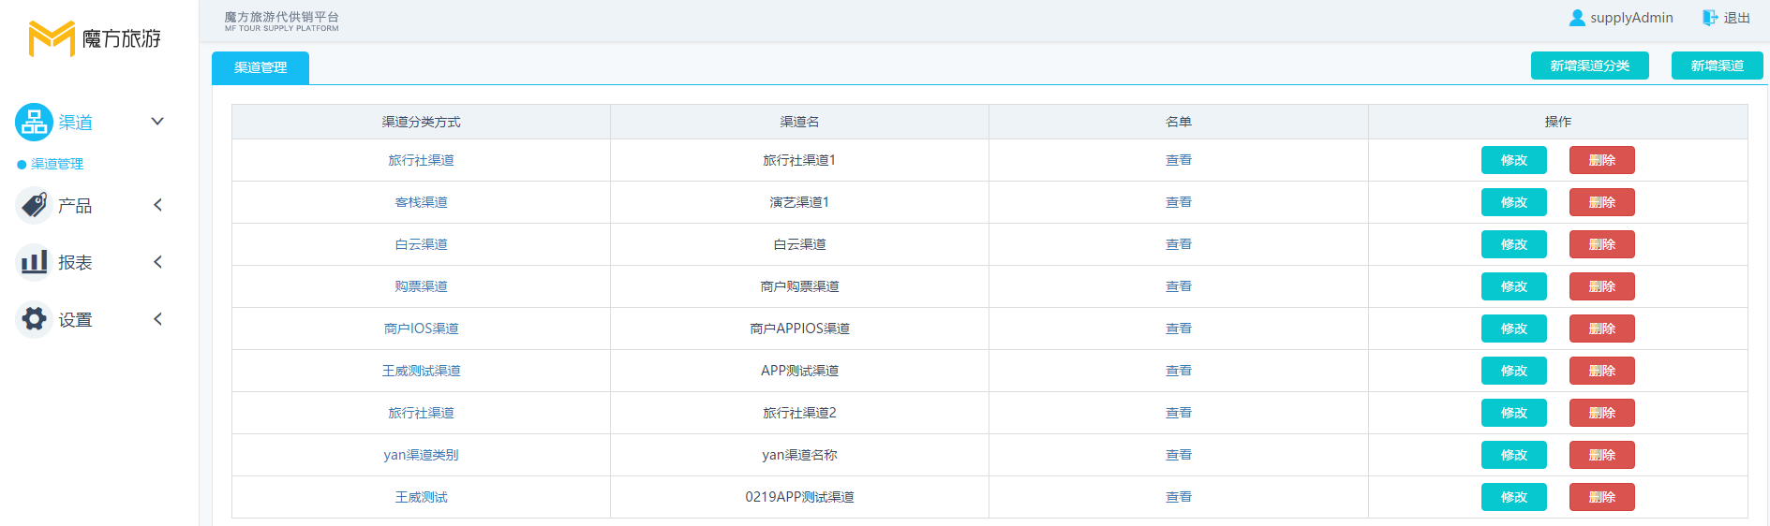

### 操作

|  |  |
| --- | --- |
| 名称 | 交互 |
| 新增渠道 | 点击进入新增渠道页面 |
| 新增渠道分类 | 点击进入新增渠道分类页面 |
| 渠道分类方式 | 点击进入修改渠道分类名称页面 |
| 名单 | 点击进入管理渠道所含分销商页面 |
| 操作 | 1. 点击修改进入修改渠道页面 2. 点击删除执行删除渠道操作，有二次确认弹框 |

## 新增渠道分类页面

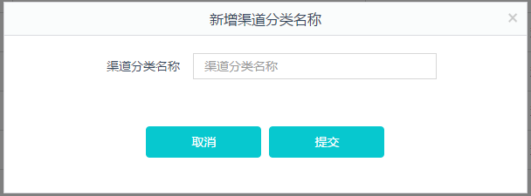

此页面可创建渠道分类

注：

1. 只有当至少一个渠道被选入了这个渠道分类后，这个渠道分类才会被显示出来。所以渠道分类方式被创建后，不会立即出现在列表中。（因为此时它里面没有包含任何渠道）
2. 目前没有提供删除渠道分类的操作

## 新增渠道页面

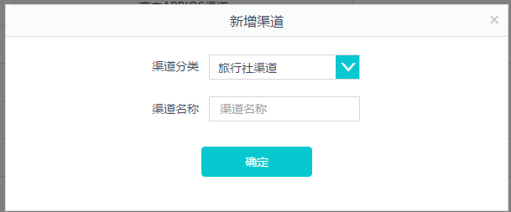

此页面可创建渠道。

## 修改渠道分类名称页面

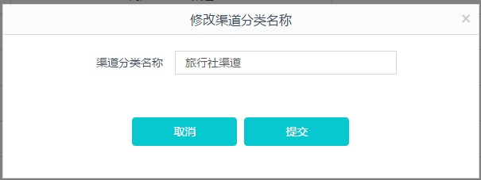

此页面可修改渠道分类名称

## 修改渠道页面

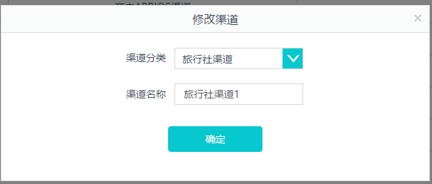

此页面可修改渠道名称和渠道所属的渠道分类。

## 编辑渠道所含分销商页面

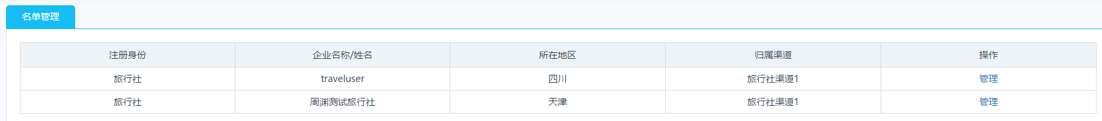

### 操作

点击管理页面后，进入分销商所属渠道管理页面，修改这个分销商所属的渠道

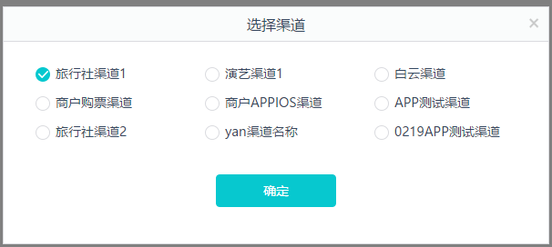

# 产品-产品审核

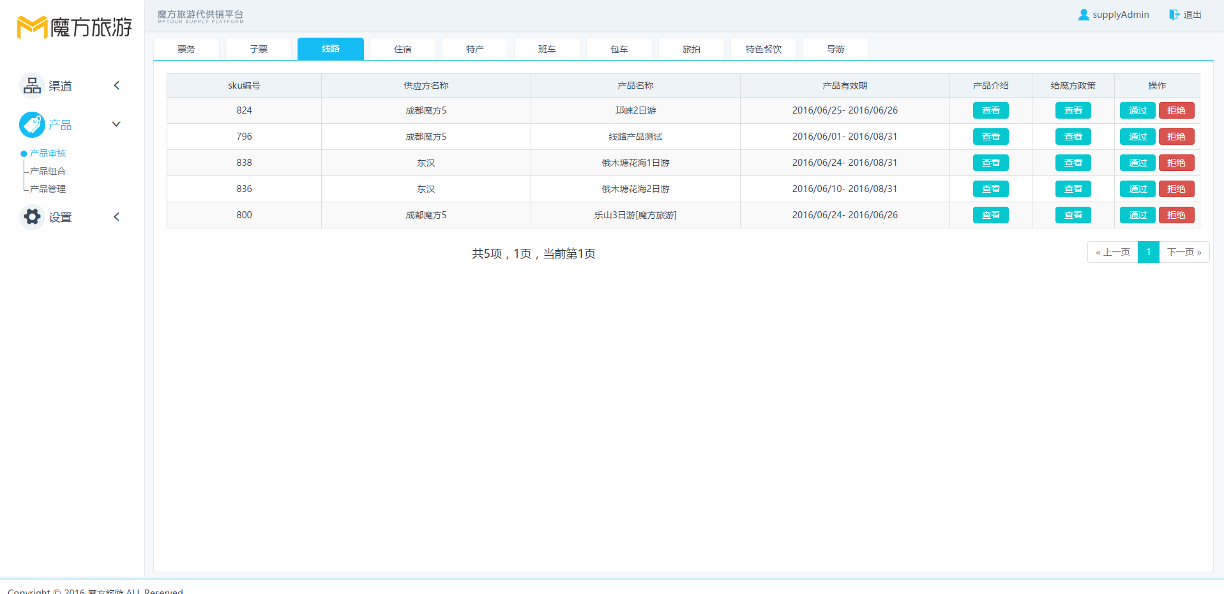

进入【产品】模块下的【产品审核】页，用户可以切换顶部的标签进行不同品类的产品查看与产品审核。点击“操作”栏中的“通过”按钮，则该产品审核通过，进入【产品管理】版块。点击“拒绝”后输入拒绝理由，则该产品的审核请求被驳回。

# 产品—产品组合

## 主页面

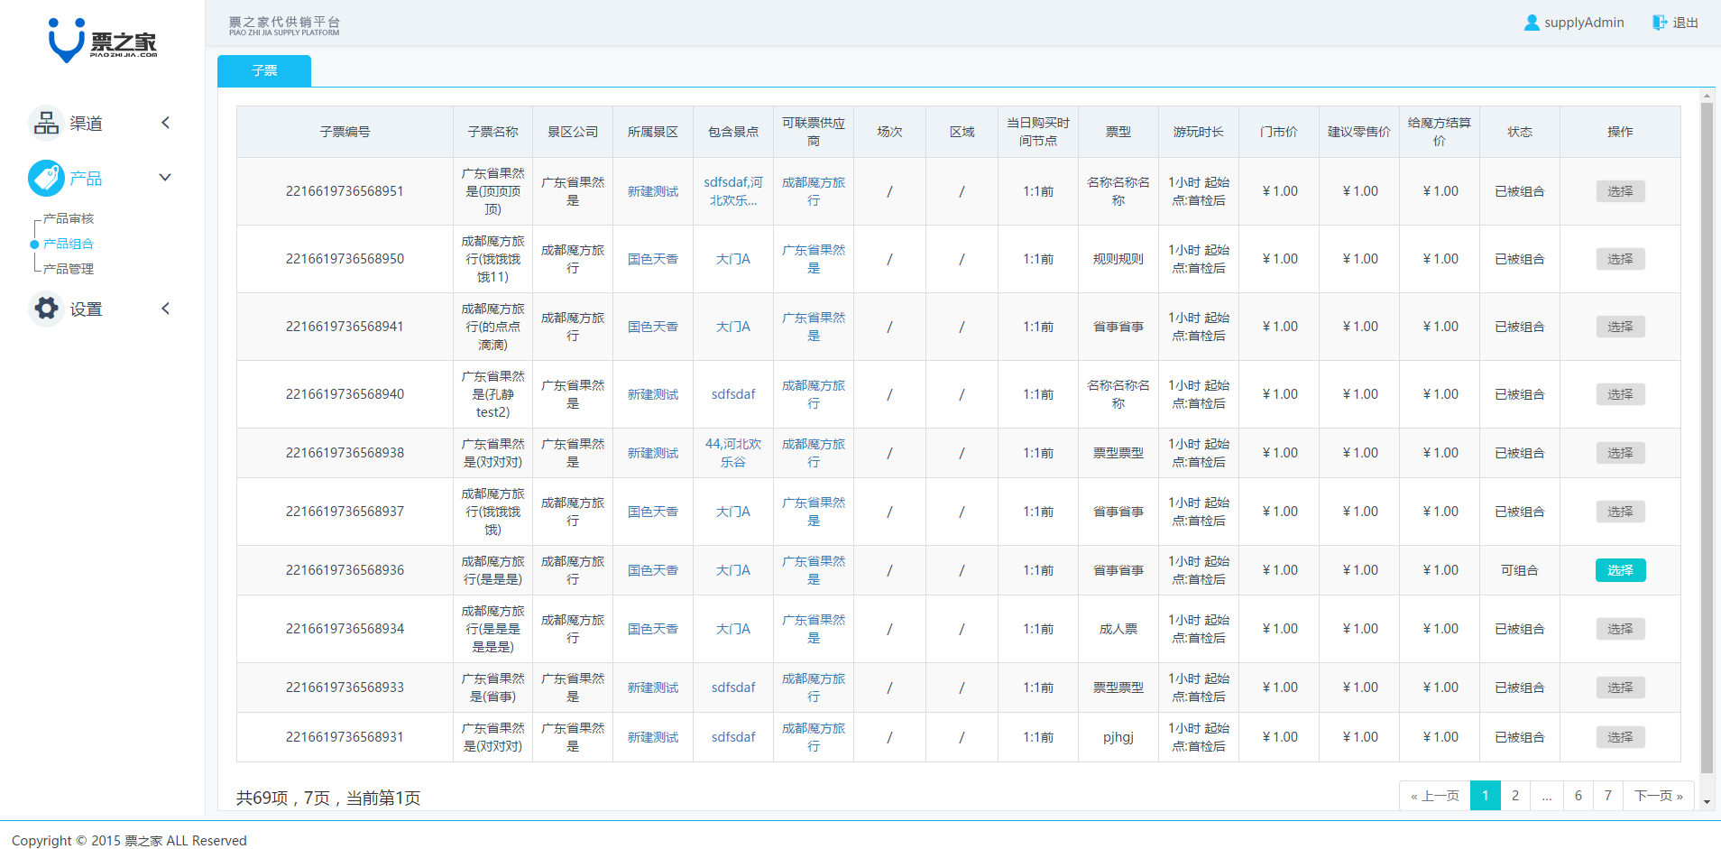

### 操作

|  |  |
| --- | --- |
| 名称 | 交互 |
| 查看子票产品信息 | 产品组合的子票信息与审核时的子票信息保持一致。 |
| 选择组合子票 | 对构成联票的子票进行组合操作。 |
| 创建联票 | 创建联票产品。 |

## 选择组合子票

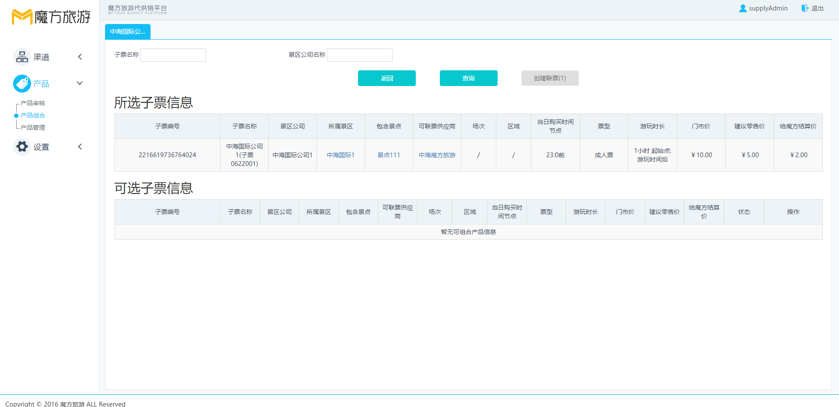

1. 在产品组合的子票列表页，需先选择一种子票，会进入上述页面，进行其他子票的选择，此页面主要包含三块：
2. 顶部区域：对符合条件的子票进行筛选；
3. 中间区域：展示已选子票列表；
4. 下方区域：显示所有可供组合的子票列表。
5. 在搜索区域，输入查询条件点击查询后，可选子票列表会展示符合查询条件的子票信息；
6. 在已选子票或可选子票列表中点击所属景区、包含景点、可联票供应商后，会展示对应的景区、景点、可联票供应商的信息，以所属景区为例，如下：

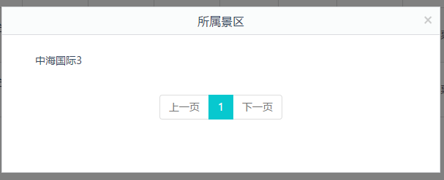

1. 当所属景区数量较多时，可左右翻页操作；
2. 点击关闭按钮，此弹窗关闭。

## 创建联票

1. 在可选子票列表，点击后方的【选择】按钮，即表示，该子票已处于待组合的状态，当已选的子票种类 >=2时，可点击【创建联票】进行联票的创建，点击后，在创建联票的弹窗中，必须输入联票名称、联票有效期后，联票产品才可创建成功，否则会报错；创建成功时，会弹窗提示如下：
2. 点击【确定】后，页面会跳转至产品管理的联票TAB页面；
3. 点击【上一步】后，可以重新编辑联票产品信息并重新保存。

# 产品—产品管理

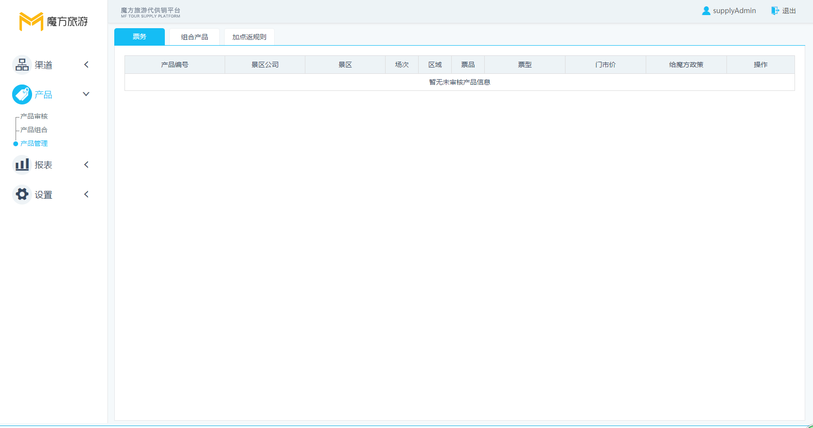

用户点击【产品】中的【产品管理】，可以对已经通审的产品进行产品详情的查看以及分发政策的设置。

## 设置政策

### 【单票类】

第一步，点击需要设置分发政策的产品下的“设置政策”按钮，进入政策设置页。

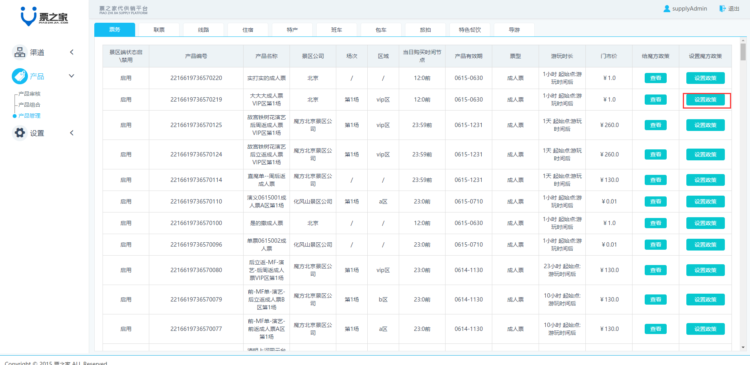

第二步，根据政策类别点击“创建散票政策”或“创建团票政策”，在弹窗中输入政策名称。  
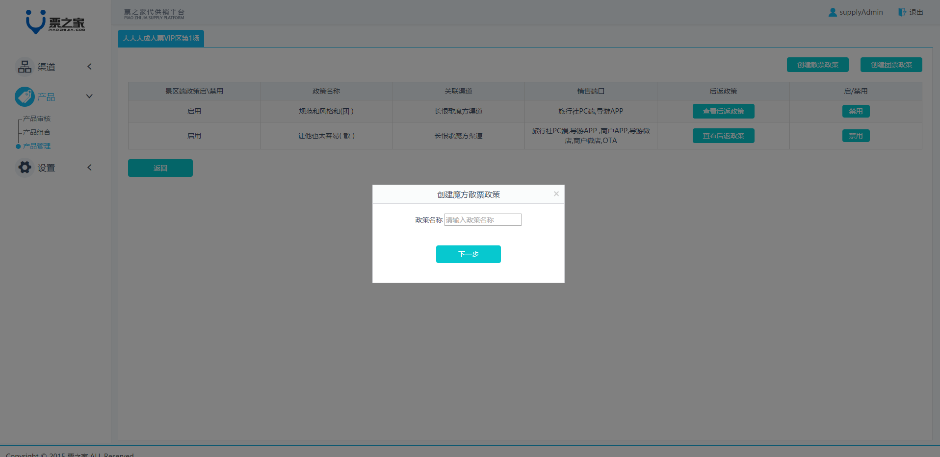

第三步，选择该政策相关联的渠道，点击“下一步”。

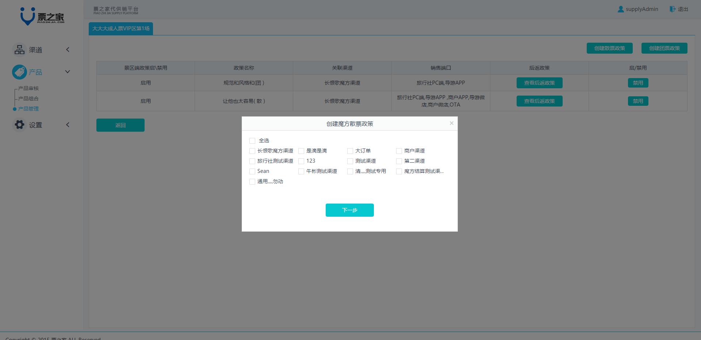

第四步，选择销售端口、填写购买时限、价格等其他字段，点击“保存”。

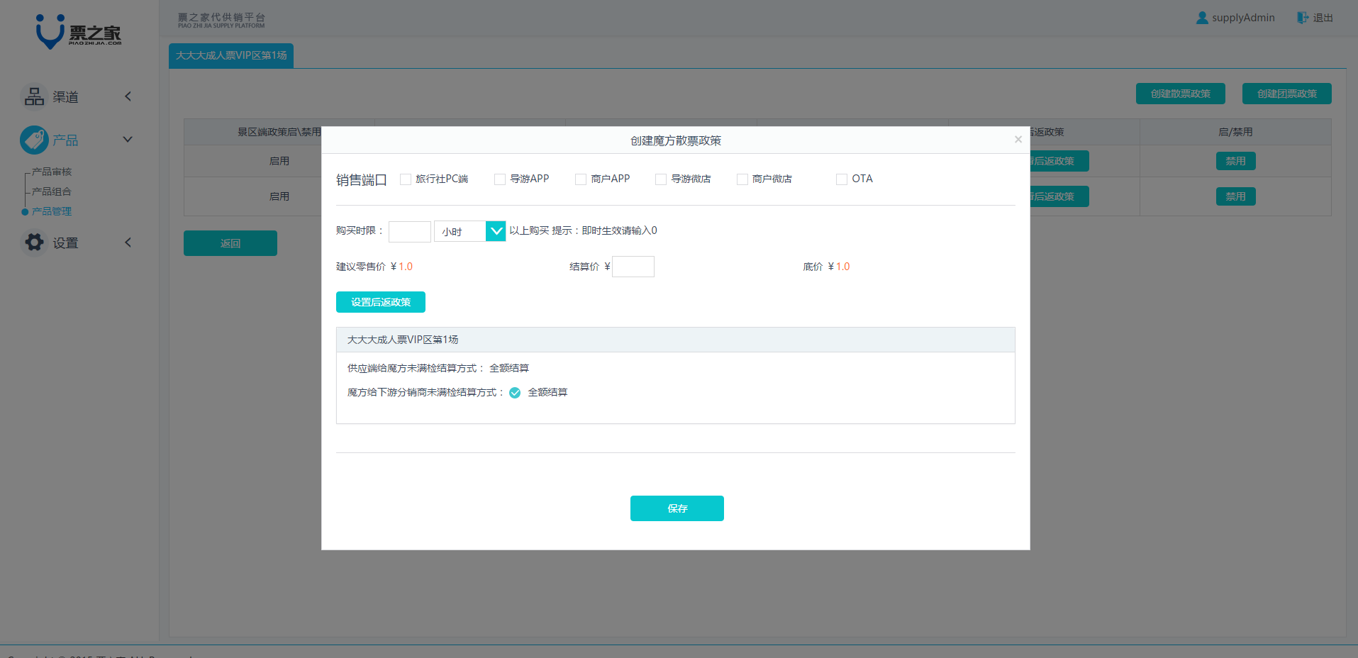

第五步，针对需要启用的政策点击“启用”按钮后，该按钮变为“禁用”，则该政策生效。

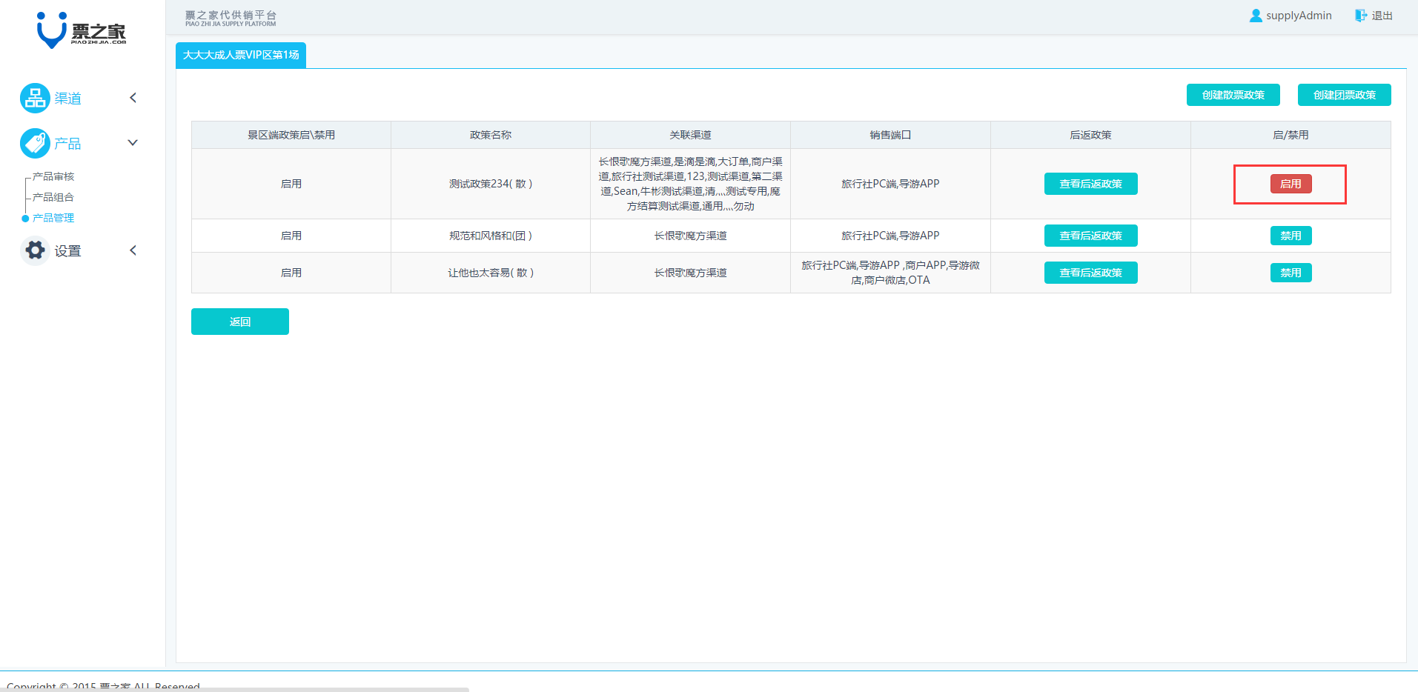

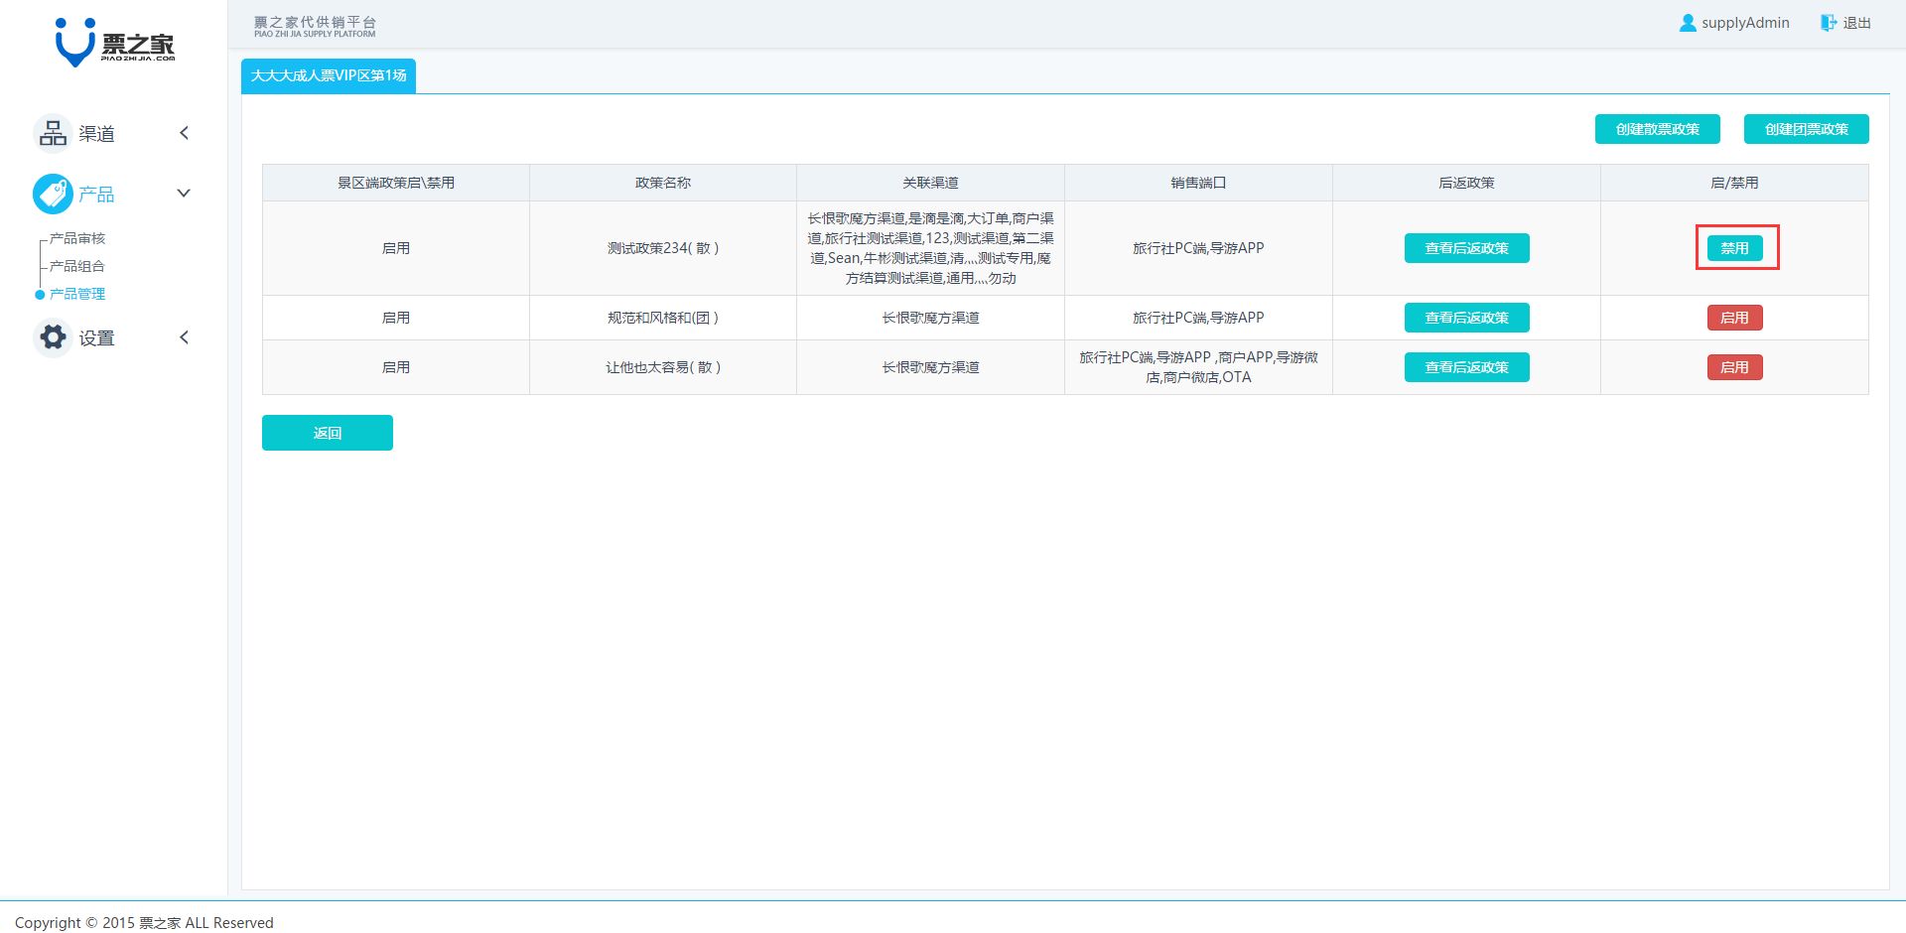

### 【联票类】

第一步，点击需要设置分发政策的产品下的“设置政策”按钮，进入政策设置页。

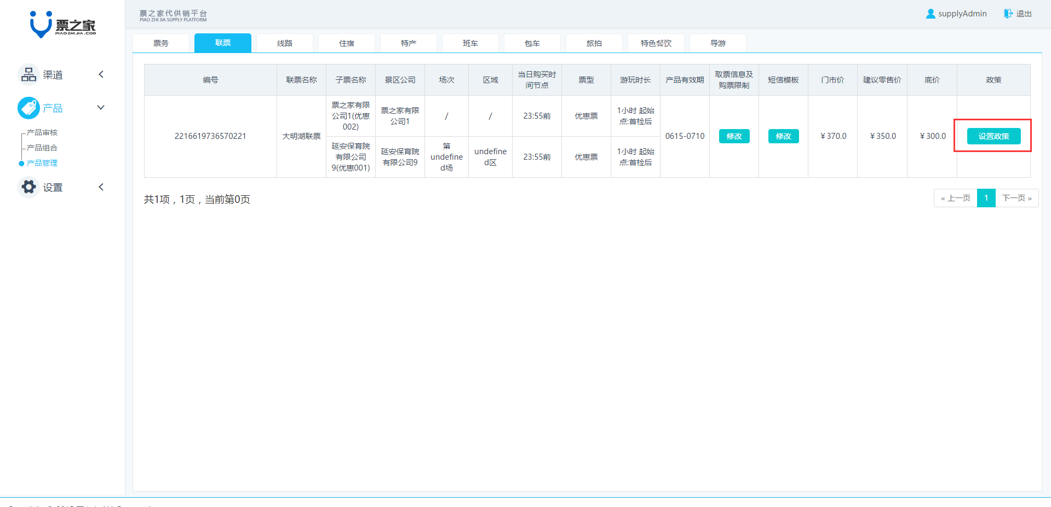

第二步，根据政策类别点击“魔方政策”下的“创建散票政策”或“创建团票政策”、“直签政策”下的“创建直签政策”或“直销政策”下的“创建直销政策”，在弹窗中输入相应的政策名称。

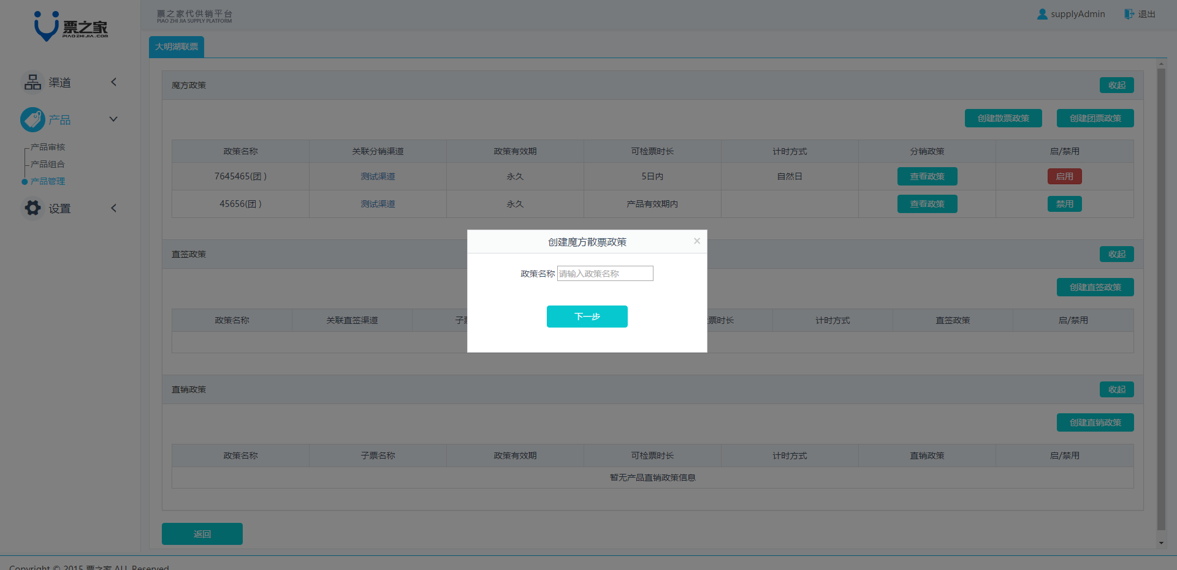

第三步，选择该政策相关联的渠道，点击“下一步”。

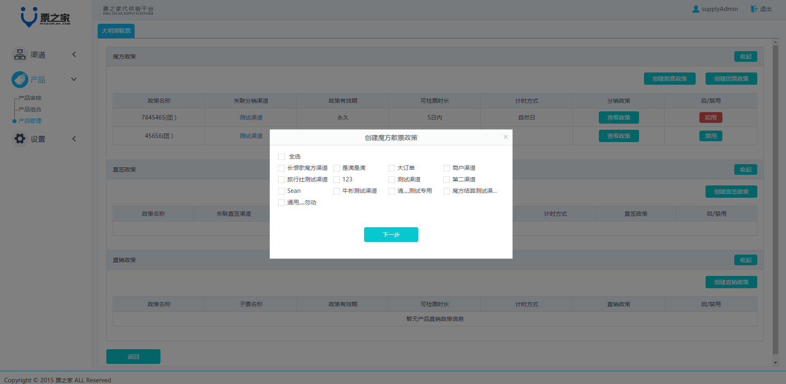

第四步，选择销售端口、填写购买时限、价格等其他字段，点击“保存”。

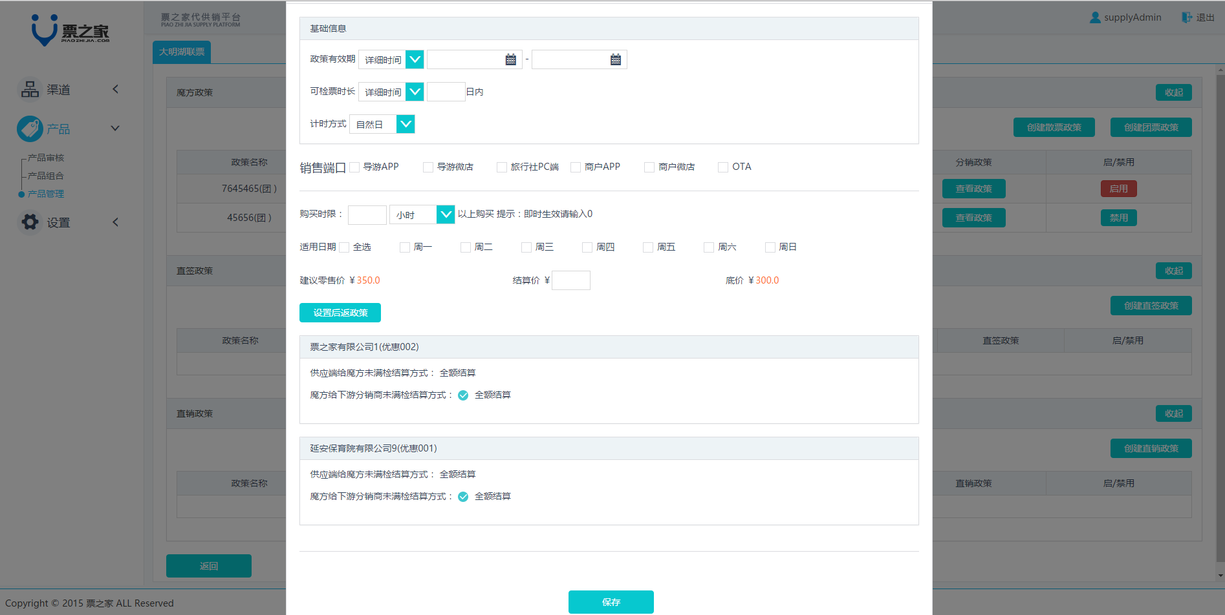

第五步，针对需要启用的政策点击“启用”按钮后，该按钮变为“禁用”，则该政策生效。

1. 启用魔方政策或直签政策时，需保证：
2. 这条要启用的政策与其他同类政策不存在渠道上的交叉，因为一个分销商是不可以同时看见一个产品的两条政策的；
3. 这条要启用的政策未过期，已过期的政策不可启用；
4. 这个产品未过期，已过期的产品，下面所有的政策都不可启用；
5. 这个产品未被禁用，已禁用的产品，下面所有的政策都不可启用。
6. 禁用魔方政策或直签政策时，需保证：
7. 这个产品未过期，已过期的产品，下面所有的政策都不可进行禁用操作；
8. 这个产品未被禁用，已禁用的产品，下面所有的政策都不可进行禁用操作。
9. 可启用的直销政策最多只能有一条，所以只要列表中存在已启用的直销政策，其他政策都不可再进行启用操作，除非将已启用的直销政策先禁用。
10. 同样的，启用直销政策时，需保证：
11. 这条要启用的政策未过期，已过期的政策不可启用；
12. 这个产品未过期，已过期的产品，下面所有的政策都不可启用；
13. 这个产品未被禁用，已禁用的产品，下面所有的政策都不可启用。

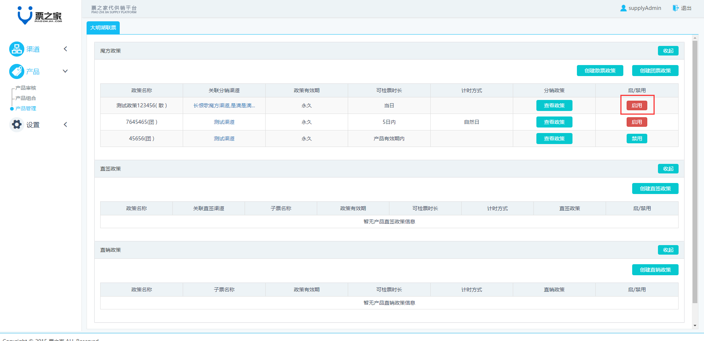

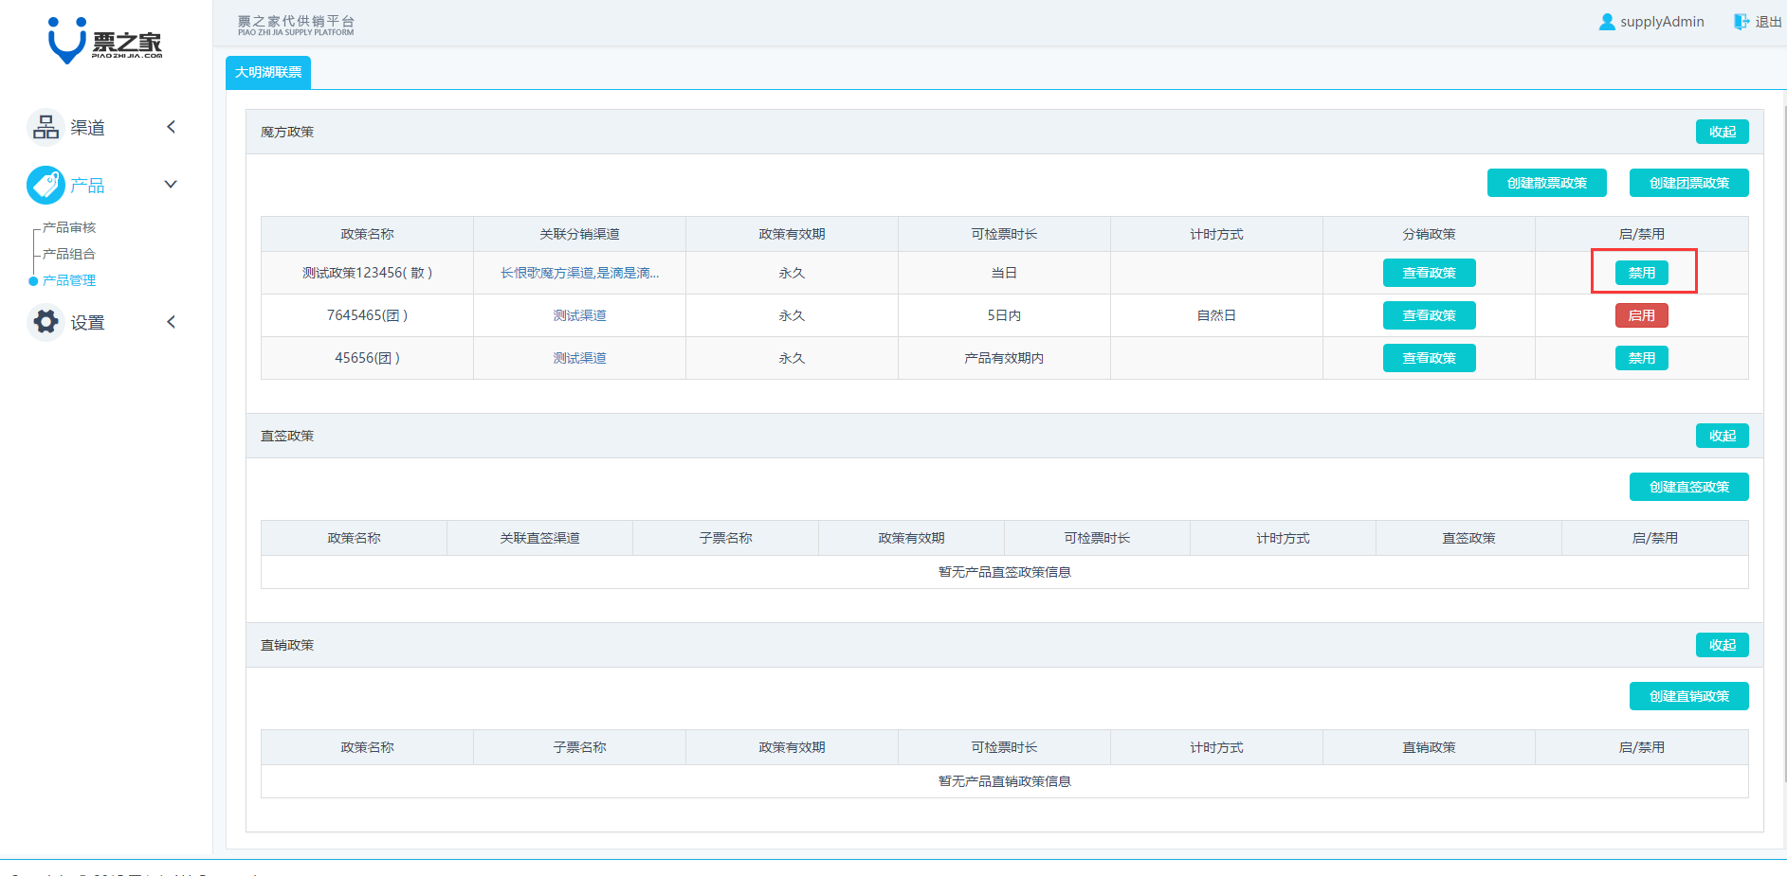

### 【通用产品类】

第一步，点击需要设置分发政策的产品下的“设置政策”按钮，进入政策设置页。

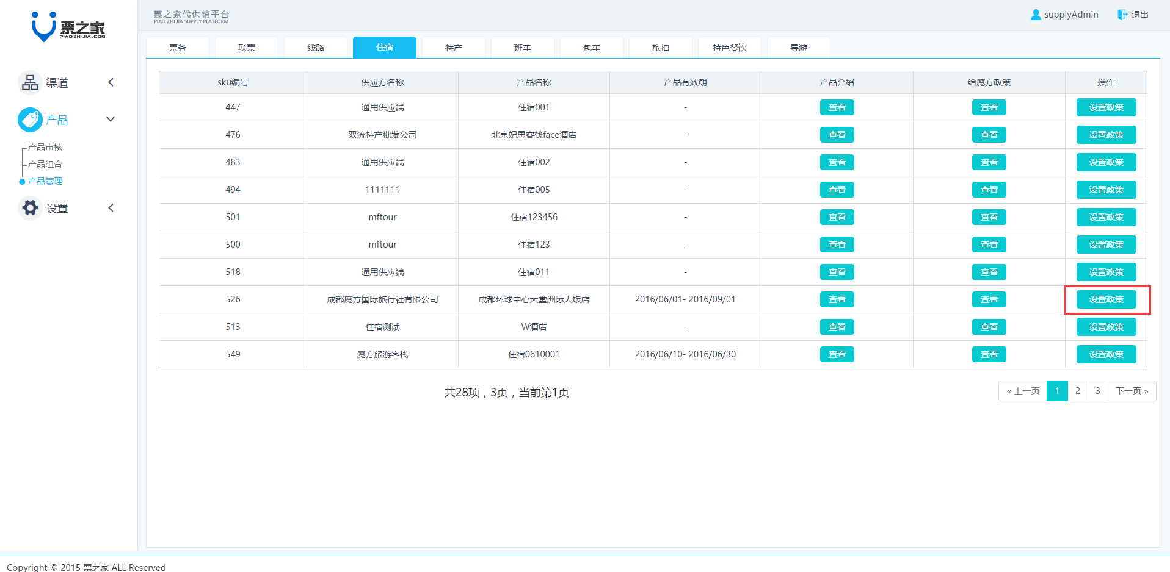

第二步，点击“创建渠道政策”按钮，在弹窗中选择渠道、填写政策名称、选择销售端口、填写价格，点击“保存”。

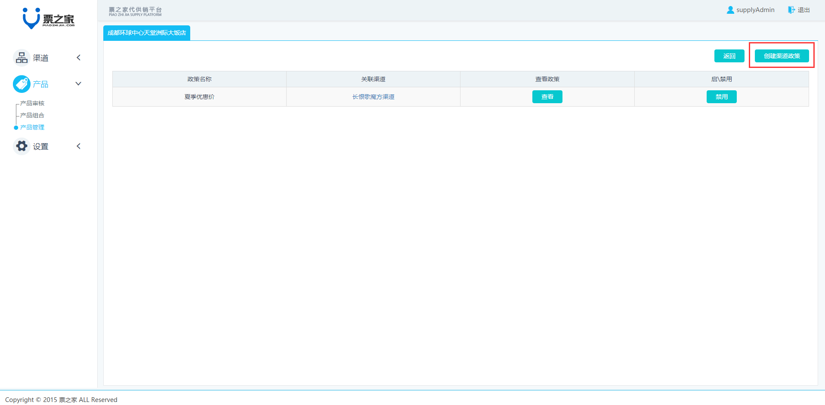

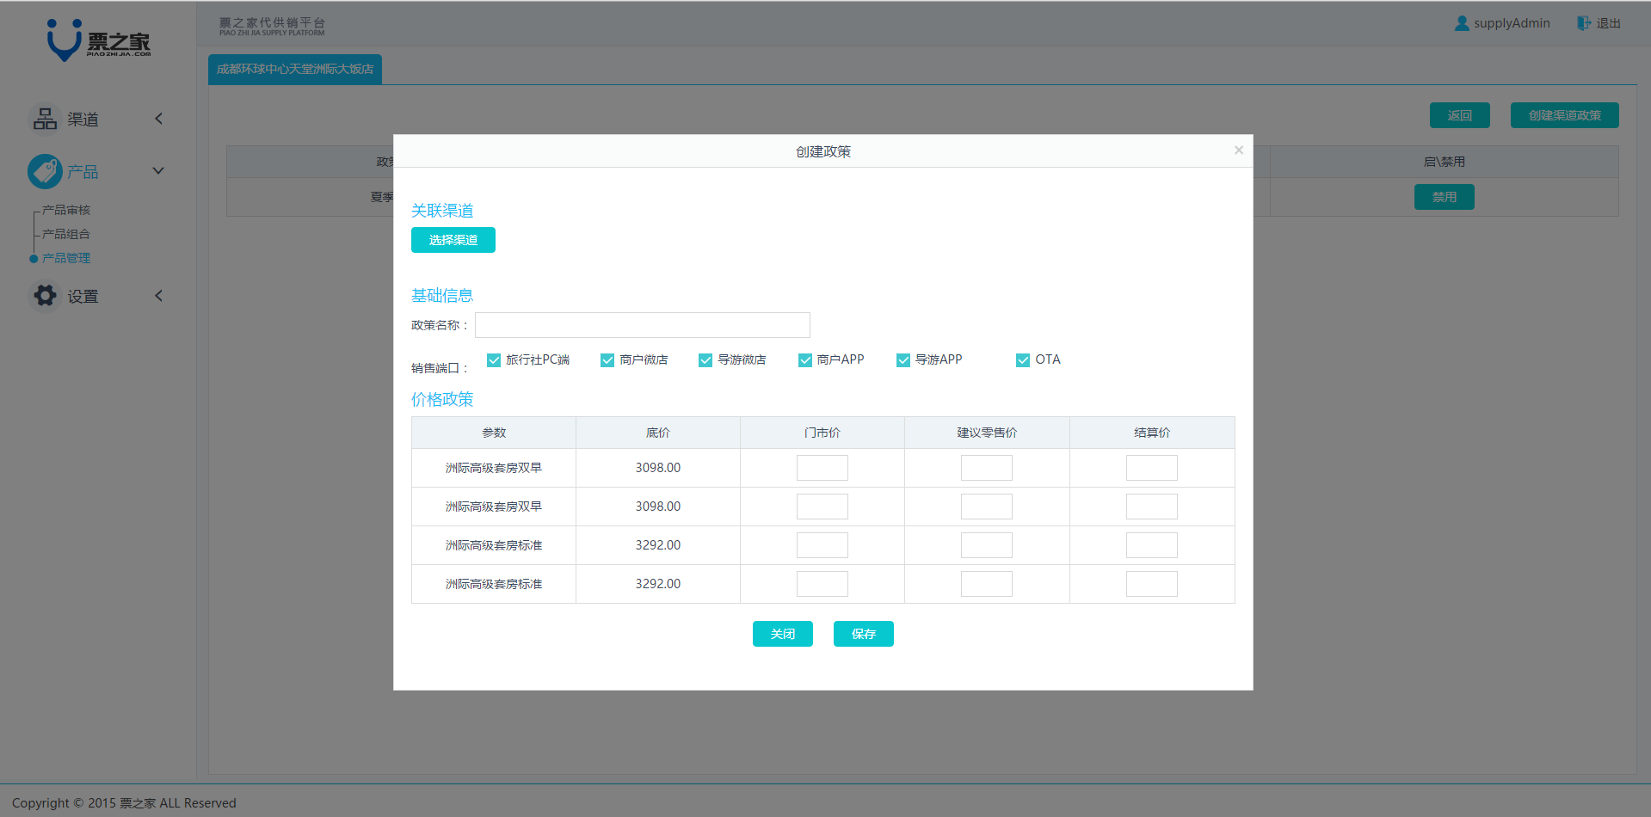

第三步，针对需要启用的政策点击“启用”按钮后，该按钮变为“禁用”，则该政策生效。

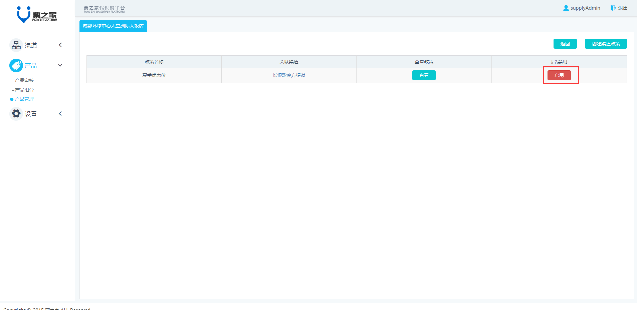

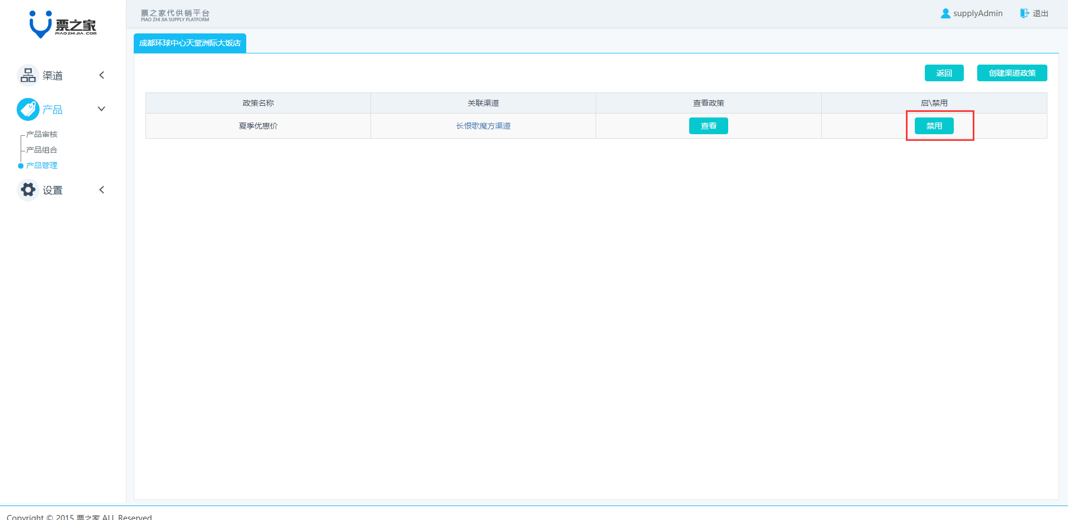

## 查看政策

第一步，点击【产品】下的【产品管理】。针对需要查看政策的产品点击“设置政策”，进入政策页面。

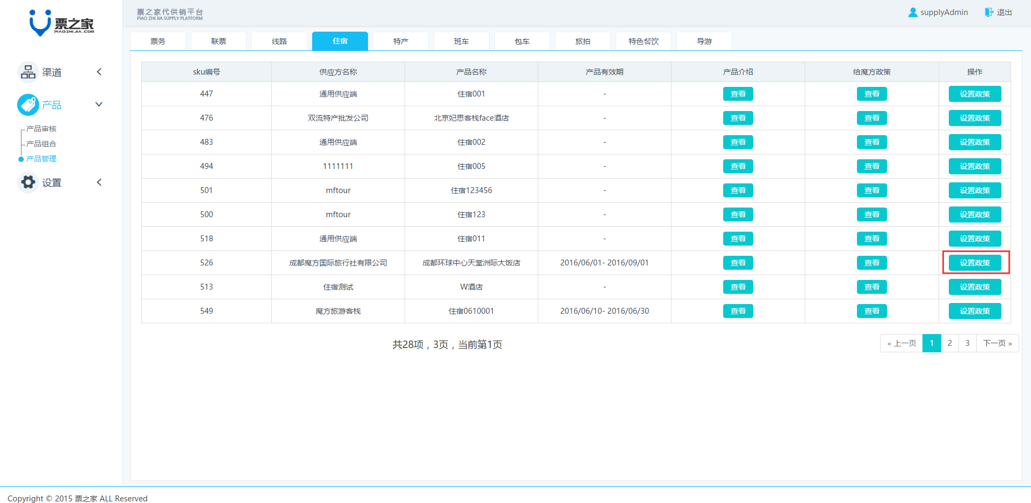

第二步，在政策列表页，点击“查看”按钮可针对需要查看的政策进行详情的查看。

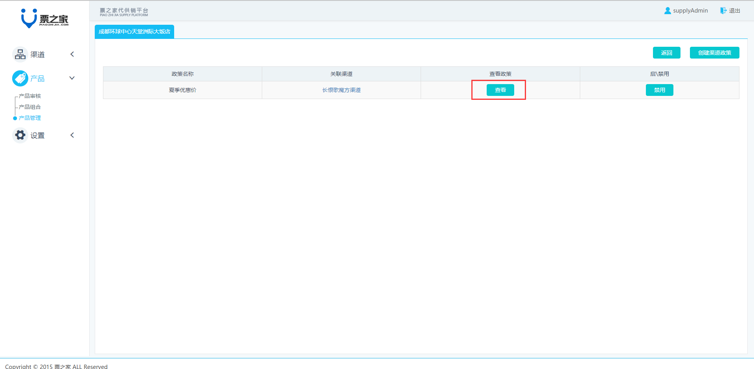

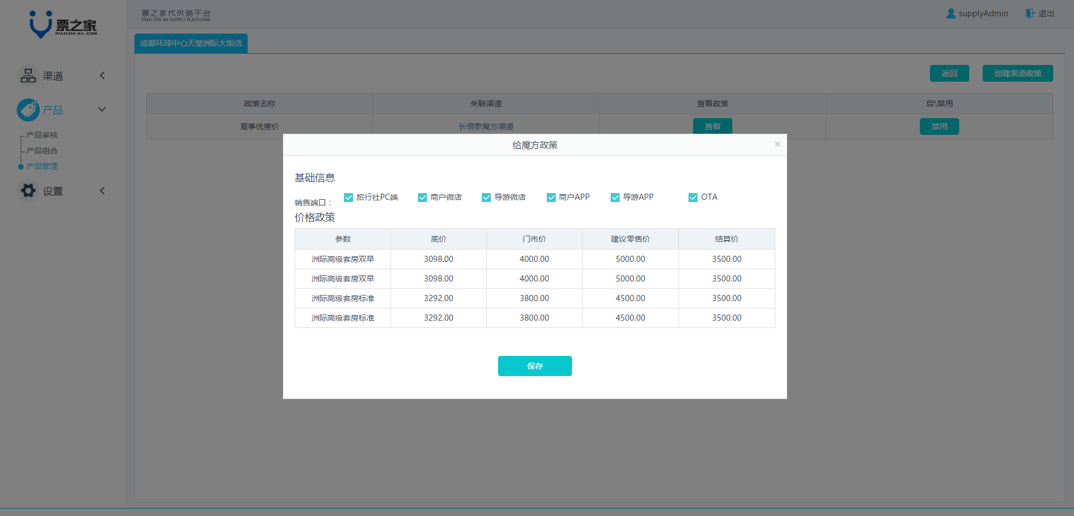

## 修改联票取票信息及购票限制

第一步，进入【产品】下的【产品管理】页，进入“联票”标签页。

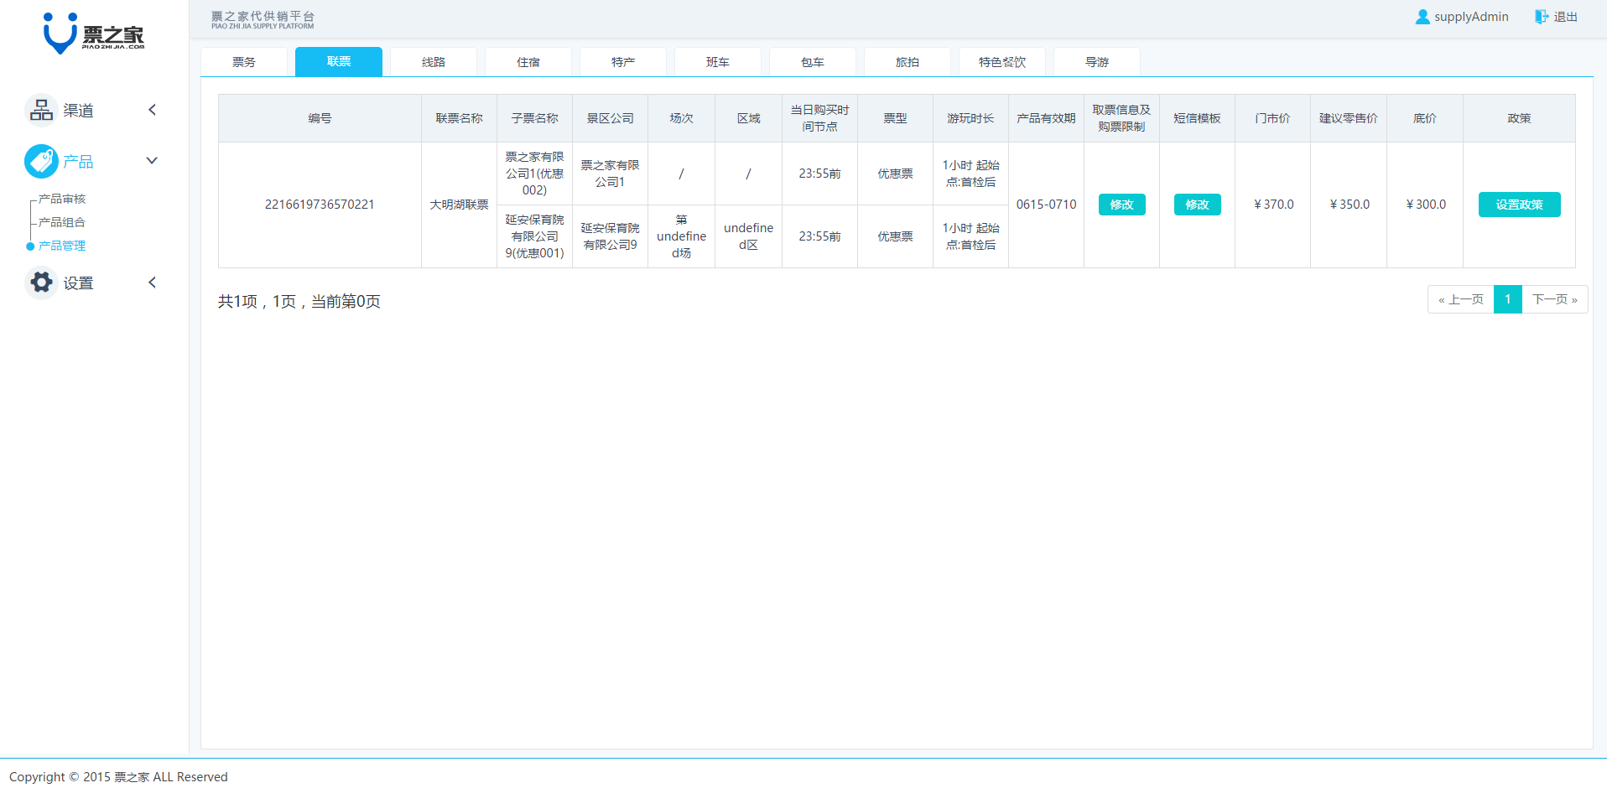

第二步，点击需要修改取票信息与购票限制的联票对应的“修改”按钮，在弹窗中修改相应的信息，点击“确定”修改信息成功。

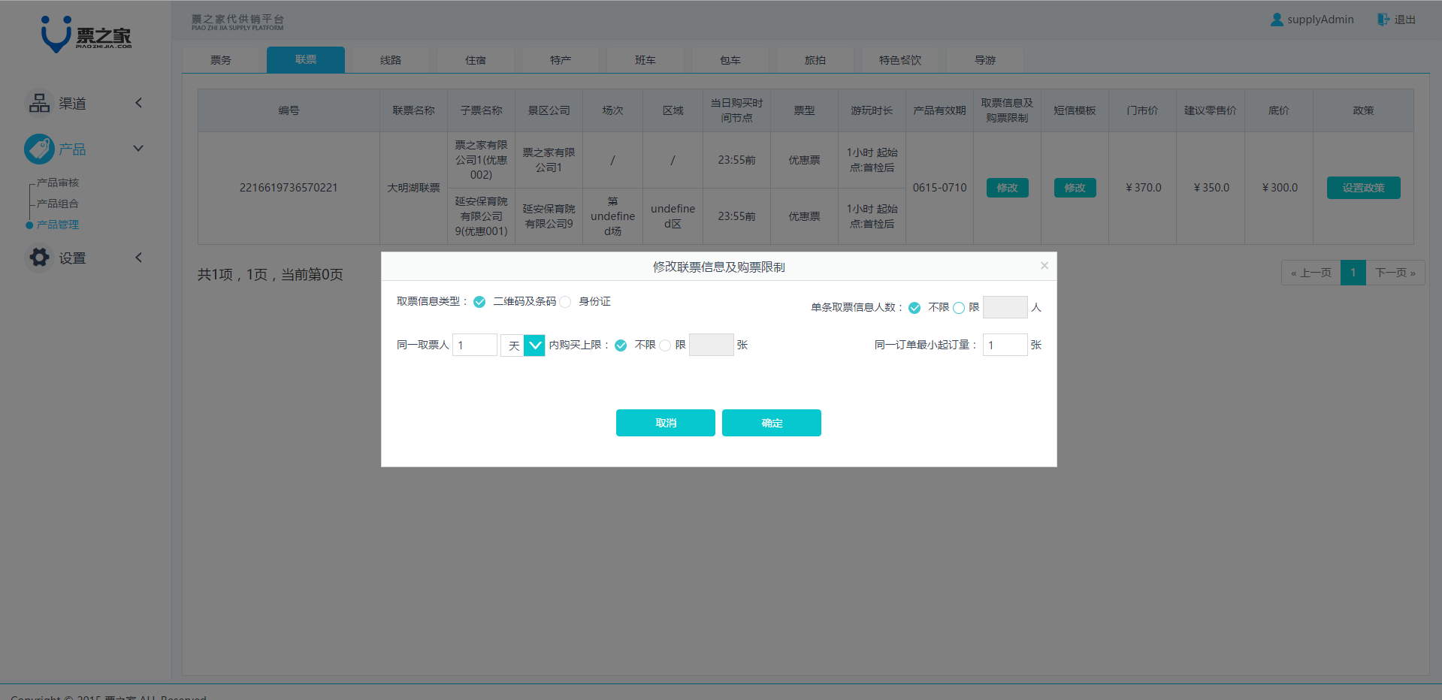

## 修改联票短信模板

第一步，进入【产品】下的【产品管理】页，进入“联票”标签页。



第二步，点击需要修改短信模板的联票对应的“修改”按钮，在弹窗中修改相应的信息，点击“确定”修改信息成功。

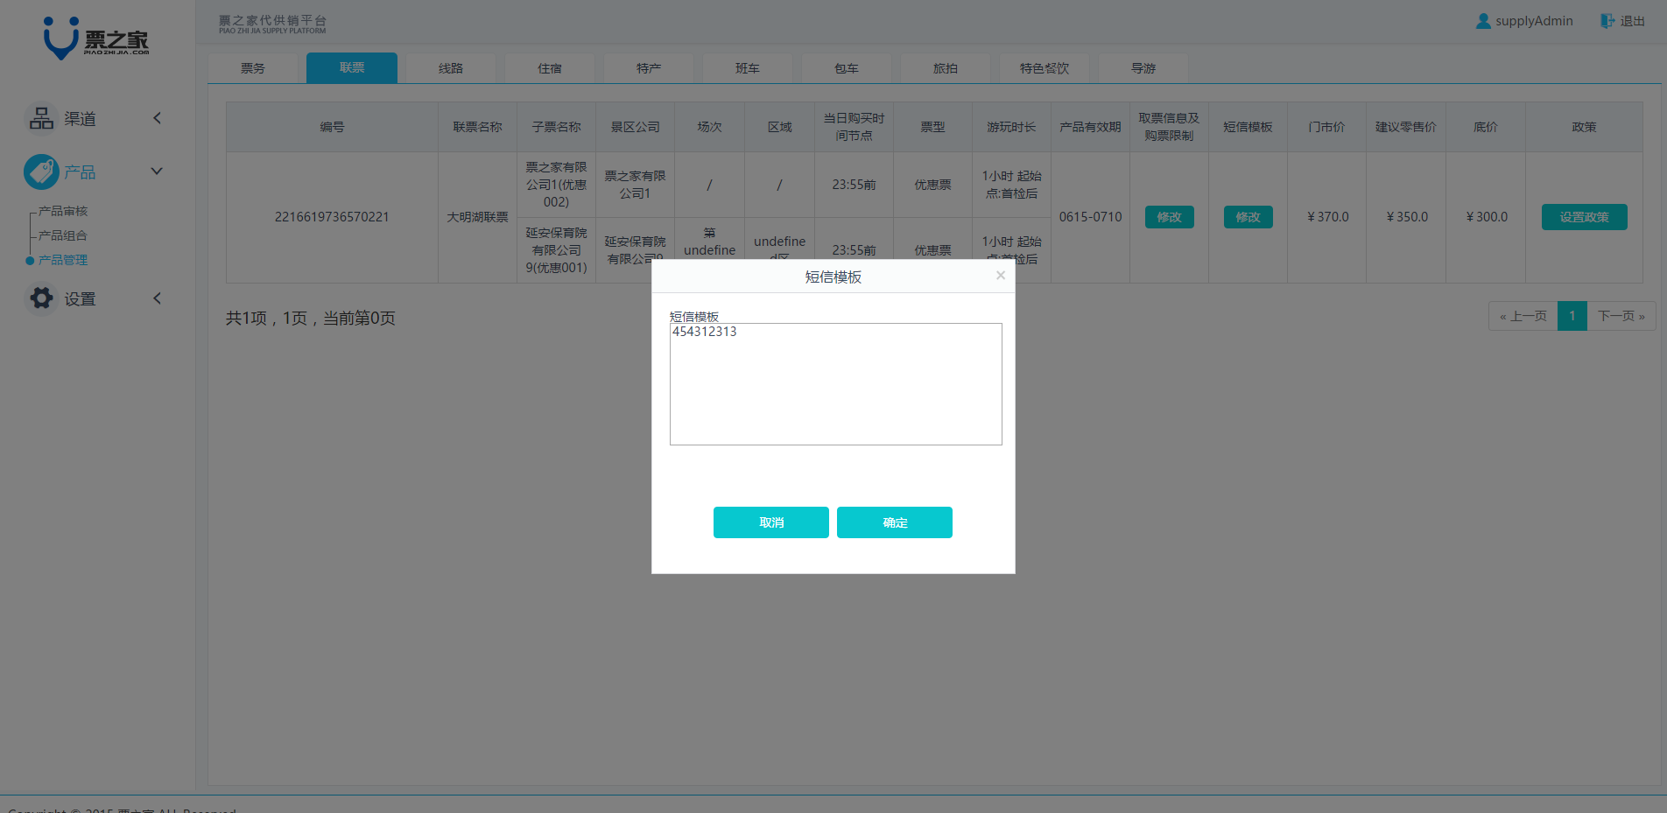

# 设置-成员管理

成员管理功能：新增一个成员，管理成员的帐号信息，设置成员的岗位。

通过设置成员的所属岗位可以控制这个成员的权限。

## 主页面

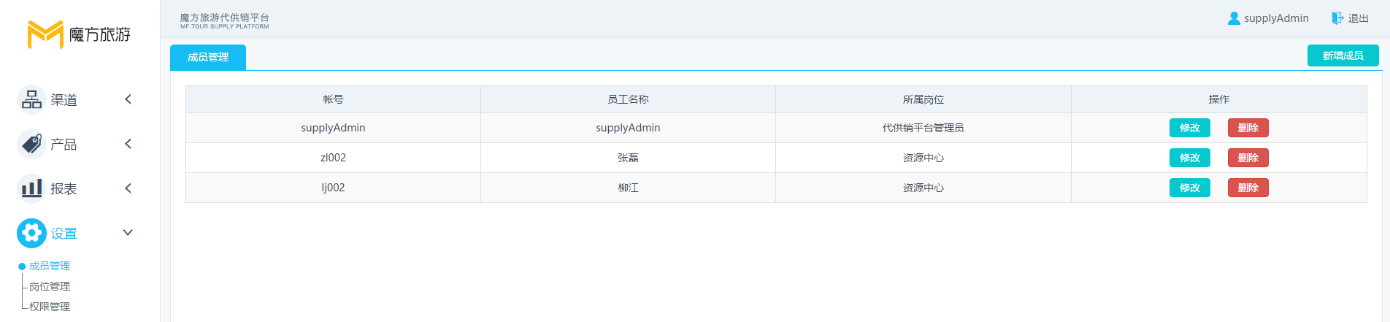

### 操作

|  |  |
| --- | --- |
| 名称 | 交互 |
| 新增成员 | 点击后进入新增成员页面 |
| 操作 | 1. 修改，点击后进入修改成员页面 2. 删除，点击后执行删除成员的操作（有二次确认弹框） |

## 新增成员页面

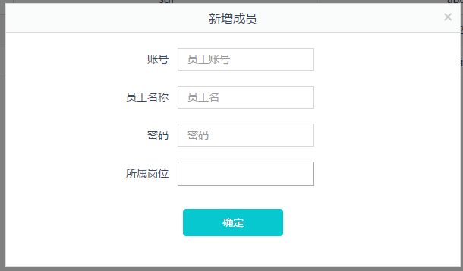

注意：需要选择所属岗位

## 修改成员页面

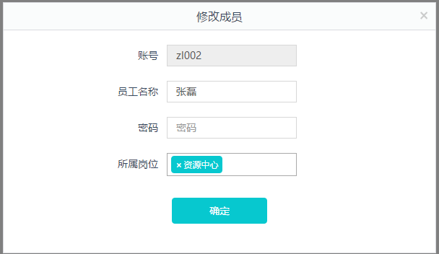

账号不可更改

# 设置-岗位管理

岗位管理通过设置每个岗位所拥有的权限来控制岗位的权限

## 主页面

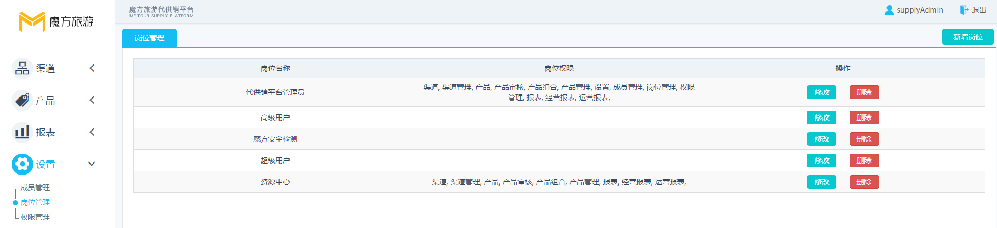

### 操作

|  |  |
| --- | --- |
| 名称 | 交互 |
| 新增岗位 | 点击后进入新增岗位页面 |
| 操作 | 1. 修改，点击后进入修改岗位页面 2. 删除，点击后执行删除岗位的操作（有二次确认弹框） |

## 新增岗位页面

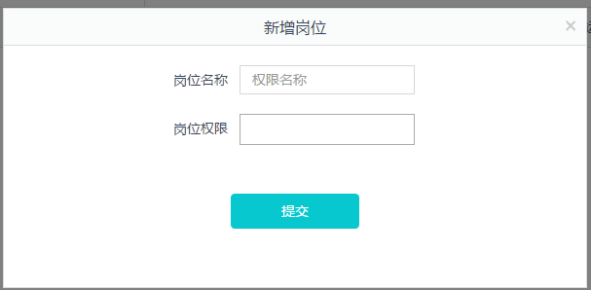

岗位权限可多选

## 修改岗位页面

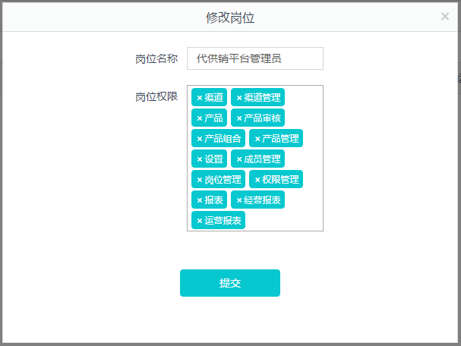

# 设置-权限管理

权限管理可以设置每个权限所能访问的目录、页面、按钮或其它逻辑。这个模块主要供开发人员使用。

## 主页面

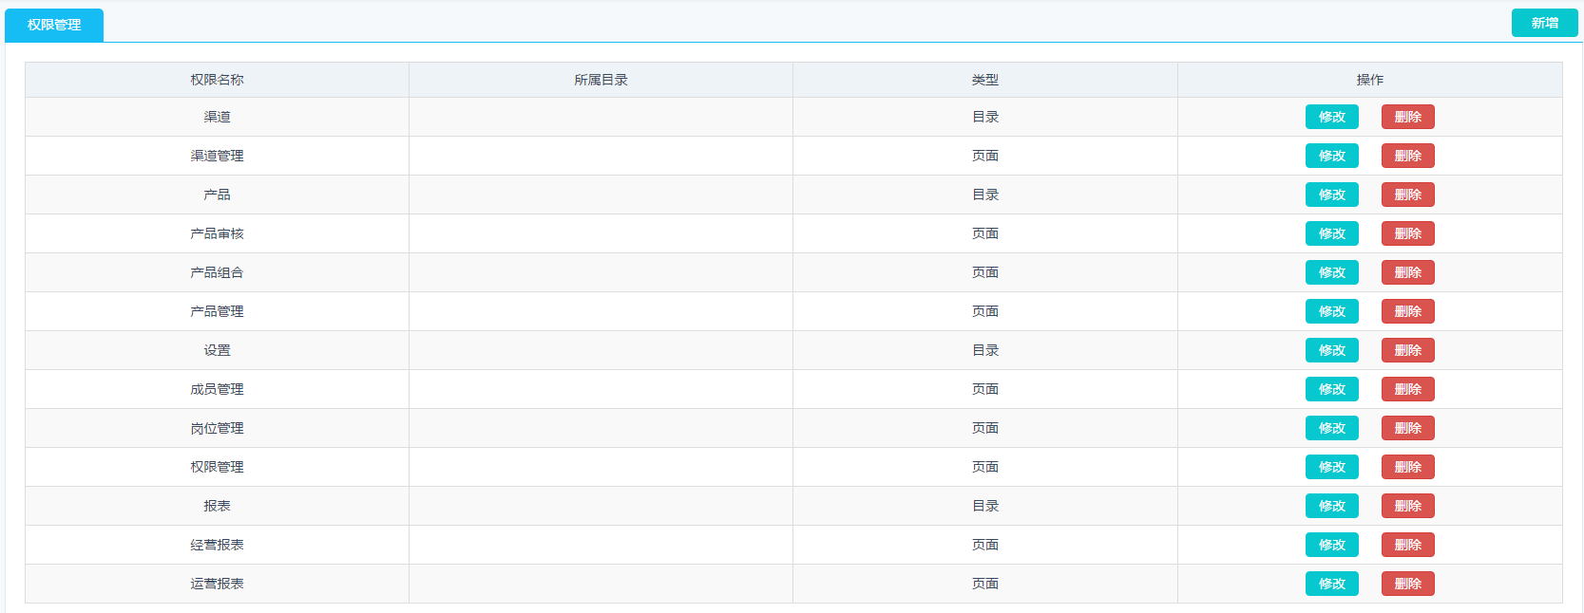

### 操作

|  |  |
| --- | --- |
| 名称 | 交互 |
| 新增权限 | 点击后进入新增权限页面 |
| 操作 | 1. 修改，点击后进入修改权限页面 2. 删除，点击后执行删除权限的操作（有二次确认弹框） |

## 新增权限页面

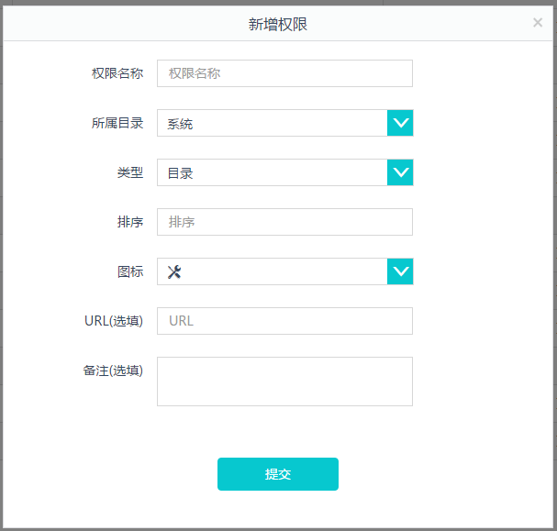

1. 所属目录为该URL所在的目录
2. 类型目前只有【目录】有效

## 修改权限页面

